  ΕΛΛΗΝΙΚΗ ΔΗΜΟΚΡΑΤΙΑ  ΥΠΟΥΡΓΕΙΟ ΠΑΙΔΕΙΑΣ ΚΑΙ ΘΡΗΣΚΕΥΜΑΤΩΝ  ------------------------------------------------------------------  ΠΕΡΙΦ/ΚΗ ΔΙΕΥΘΥΝΣΗ Π. & Δ. ΕΚΠ/ΣΗΣ  ΑΝΑΤΟΛΙΚΗΣ ΜΑΚΕΔΟΝΙΑΣ - ΘΡΑΚΗΣ  ------------------------------------------------------------------ ΔΙΕΥΘΥΝΣΗ Δ/ΘΜΙΑΣ ΕΚΠΑΙΔΕΥΣΗΣ  ΠΕΡΙΦ/ΚΗΣ ΕΝ/ΤΑΣ ΕΒΡΟΥ  Κ. Ζαφειριάδης, Σχ. Σύμβουλος ΠΕ02 Έβρου  Ταχ. Δ/νση: Δήμητρας, 68100 Αλεξανδρούπολη  Τηλ.: 2551 355359 | Αλεξ/πολη 17/9/2015  Αριθμ. Πρωτ.:
 | ΠΡΟΣ: | Γυμνάσια Ν. Έβρου
 | ΚΟΙΝ: | 1. Προϊστάμενο Επιστημονικής και Παιδαγωγικής Καθοδήγησης Δ.Ε. Α.Μ.Θ.  2. Δ/νση Β/θμιας Εκπ/σης Ν. Έβρου
ΘΕΜΑ: «Ενδεικτικός προγραμματισμός για το μάθημα της Αρχαίας Ελληνικής Γλώσσας Α΄ τάξης Γυμνασίου»

Συνάδελφοι, αποστέλλω ενδεικτικό προγραμματισμό για το μάθημα της Αρχαίας Ελληνικής Γλώσσας της Α΄ τάξης Γυμνασίου.

1^{η} Ενότητα: Το ταξίδι των λέξεων στον χρόνο… (σελ.8 – 9)
2^{η} Ενότητα: Να διδαχτούν τα μέρη Α και Γ
3^{η} Ενότητα: Να διδαχτεί ολόκληρη
4^{η} Ενότητα: Να διδαχτεί ολόκληρη
5^{η} Ενότητα: Να διδαχτεί το μέρος Γ
6^{η} Ενότητα: Να διδαχτεί ολόκληρη
7^{η} Ενότητα: Να διδαχτεί ολόκληρη
8^{η} Ενότητα: Να διδαχτεί το μέρος Γ
9^{η} Ενότητα: Να διδαχτεί το μέρος Γ
10^{η} Ενότητα: Προτείνεται να ενταχθούν οι επαναληπτικές ασκήσεις (Β2, Γ) στις αντίστοιχες ενότητες.
11^{η} Ενότητα: Να διδαχτεί ολόκληρη
12^{η} Ενότητα: Να διδαχτεί ολόκληρη
- Στη 12^{η} ενότητα προτείνεται να μην επιμείνουμε στο μέρος Γ2
13^{η} Ενότητα: Να διδαχτούν τα μέρη Β1, Β2 και Γ.
14^{η} Ενότητα: Να διδαχτούν τα μέρη Α, Β1 και Γ
15^{η} Ενότητα: Να διδαχτεί το μέρος Γ
16^{η} Ενότητα: Να διδαχτούν τα μέρη Β1 και Γ.
17^{η} Ενότητα: Να διδαχτεί το μέρος Γ
18^{η}: Προτείνεται να ενταχθούν οι επαναληπτικές ασκήσεις (Β2, Γ) στις αντίστοιχες ενότητες.

Παρακαλώ να λάβουν γνώση ενυπόγραφα οι φιλόλογοι, οι οποίοι διδάσκουν το μάθημα της Αρχαίας Ελληνικής Γλώσσας στην Α΄ Γυμνασίου.

O Σχολικός Σύμβουλος ΠΕ02
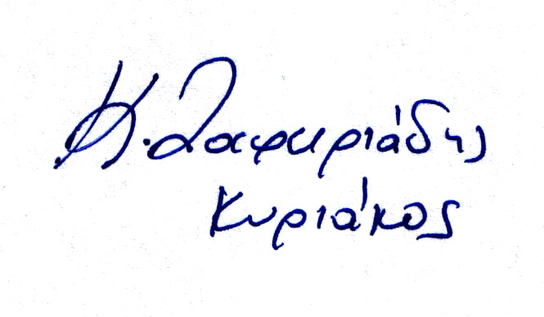
Δρ. Ζαφειριάδης Κυριάκος

